Условия генерации карбонильной частицы в конденсации Кнёвенагеля оксиндолов при катализе алкоголятами металлов
Львова М.Ю.,¹ Новикова Д.С. ¹
Студент, 1 курс магистратуры
¹Санкт-Петербургский Технологический институт (технический университет),
НИЛ «Молекулярная фармакология, Санкт-Петербург, Россия,
E–mail:milenalwowa@yandex.ru
Конденсация Кнёвенагеля является ключевой стадией при получении биологически активных производных серии 3-бензилиденоксиндола [1]. Однако, при проведении конденсации с таким карбонильным агентом, как бензофенон, скорость реакции стремится к нулю. Для генерации карбонильной частицы в данных условиях в нашей лаборатории в качестве катализатора был предложен изопропилат алюминия. В ходе изучения процесса конденсации в присутствии алкоголята было выявлено, что при определённых условиях изопропоксид алюминия сам способен выступать в качестве псевдокарбонильного агента.
Для более детального изучения мы исследовали конденсацию оксиндола с различными карбонильными субстратами в апротонных растворителях в присутствии изопропилата алюминия и изопропилата титана (Рис.1).

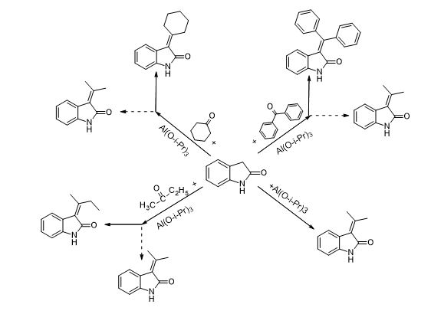

Рисунок 1 – Конденсация Кнёвенагеля с участием оксиндолов.

В ходе проведённых экспериментов было установлено, что кинетика всех реакций зависит от структуры применяемого изопропилата алюминия. Использование тримера (расплав) в сравнении с тетрамером (кристаллический) существенно увеличивает скорость, как целевой реакции, так и конкурирующей.
Дальнейшие исследования будут включать в себя применение других алкоголятов титана и алюминия, синтезируемых путём обменных реакций алкоголятов со спиртами. Планируется установление точного механизма реакции и определение природы реагирующей частицы в отсутствии карбонильной компоненты.
Работа выполнена при поддержке гранта РНФ №16-13-10358.
Литература
1 Novikova, D. Advanced palladium free approach to the synthesis of substituted alkene oxindoles via aluminum-promoted Knoevenagel reaction// RSC Adv. 2017, V. 8. p. 34543-34551

